核反应堆瞬态安全分析作业

要求：

1. 选取一种方法，求解典型的热堆的点堆中子动力学方程和衰变功率的模型。
2. 引入反应性为引入负反应性（模拟停堆），缓慢引入正反应性（模拟控制棒时空抽出），阶跃引入正反应性（模拟弹棒事故过程）。
3. 不考虑热工反馈。

问题分析：

对于压水堆，考虑等效单组缓发中子模型的点堆动力学模型。即：

$$\frac{dn(t)}{dt}=\frac{ρ-β}{Λ}n(t)+λc(t)$$

$$\frac{dc(t)}{dt}=\frac{β}{Λ}n\left(t\right)-λc(t)$$

其中：

$β=0.007$, 缓发中子份额

$λ=0.08 s^{-1}$, 缓发中子先驱核衰变常量

$Λ={10}^{-4} s$, 平均中子代时间

$n(t)$, 中子通量密度，cm-3

, 缓发中子先驱核浓度，cm-3

当给定初始中子通量密度和缓发中子先驱核浓度后，该问题即为典型的常微分方程组的初值问题。

将方程离散化，可以得到：

$$\frac{n_{i+1}-n_{i}}{Δt}=\frac{ρ-β}{Λ}n_{i}+λc_{i}$$

$$\frac{c_{i+1}-c_{i}}{Δt}=\frac{β}{Λ}n_{i}-λc_{i}$$

记 $f_{n}\left(n_{i},c_{i}\right)=\frac{ρ-β}{Λ}n_{i}+λc_{i}$， $f_{c}\left(n_{i},c_{i}\right)=\frac{β}{Λ}n_{i}-λc_{i}$

假设衰变功率仅依靠缓发中子先驱核衰变产生，那么衰变功率正比于缓发中子先驱核浓度，可以表示为：

$$P_{d}(t)=Kλc(t)$$

其中：K为比例系数。

由于K和*λ*都是常数，那么 $c(t)/c(0)$ 即可表示停堆后的衰变功率相对停堆前的大小 $P_{d}(t)/P_{d}(0)$

使用~~改进欧拉法~~经典4级4阶R-K方法求解该问题(时间步长取为t=0.01s)：

1. 假定初始时刻，反应堆中无缓发中子先驱核，有很小的中子通量密度。当ρ=0.00时。求得稳态下，中子通量密度n(∞)和缓发中子先驱核浓度c(∞)。

c(∞)/n(∞)= 875.0001

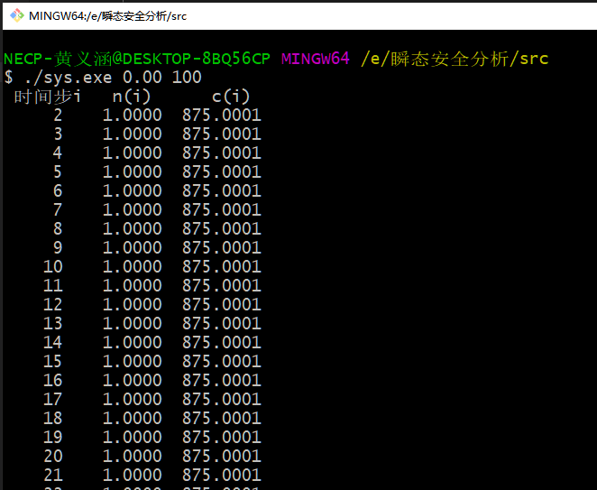

1. 引入负反应性模拟停堆，以第0步求得的n(∞)和c(∞)作为初始中子通量密度和缓发中子先驱核浓度n(0)和c(0).
2. 引入反应性-0.001，模拟反应堆停堆